Научно – практическая конференция по виртуальной реальности.

На базе МБОУ «ОЦ №6 Майкопского района» в рамках федерального проекта «Успех каждого ребенка» национального проекта «Образование» функционирует творческое объединение «Виртуальная реальность».
Использование мультимедиа-средств, полученных на реализацию данного проекта кардинально изменяет механизм восприятия и осмысления информации, получаемой обучающимися. При работе с системами «виртуальной реальности» в образовании происходит качественное изменение восприятия информации. В этом случае восприятие осуществляется не только с помощью зрения и слуха, но и с помощью осязания и даже обоняния. Возникают предпосылки для реализации дидактического принципа наглядности обучения на принципиально новом уровне.
В марте 2023 года педагогами Центра, совместно с обучающимися творческого объединения «Виртуальная реальность», была проведена научно-практическая конференция среди учеников 4-6 классов. Юные разработчики представили на суд жюри свои проекты, на разнообразные темы, от озеленения пришкольного участка до постройки новых торговых центов с их прилегающей территорией. Всего было представлено 14 работ, большинство из которых рассматривались, как претенденты на призовые места.
«Проведения подобных мероприятий необходимо, т.к. виртуальная реальность все больше входит в нашу жизнь. Ученики могут погрузиться в новые миры и тем самым лучше усвоить необходимый материал. Плюс в том, что подобный способ обучения способен заинтересовать даже наиболее невнимательных детей», комментирует педагог дополнительного образования, Роберт Эдуардович Мардыросьян.
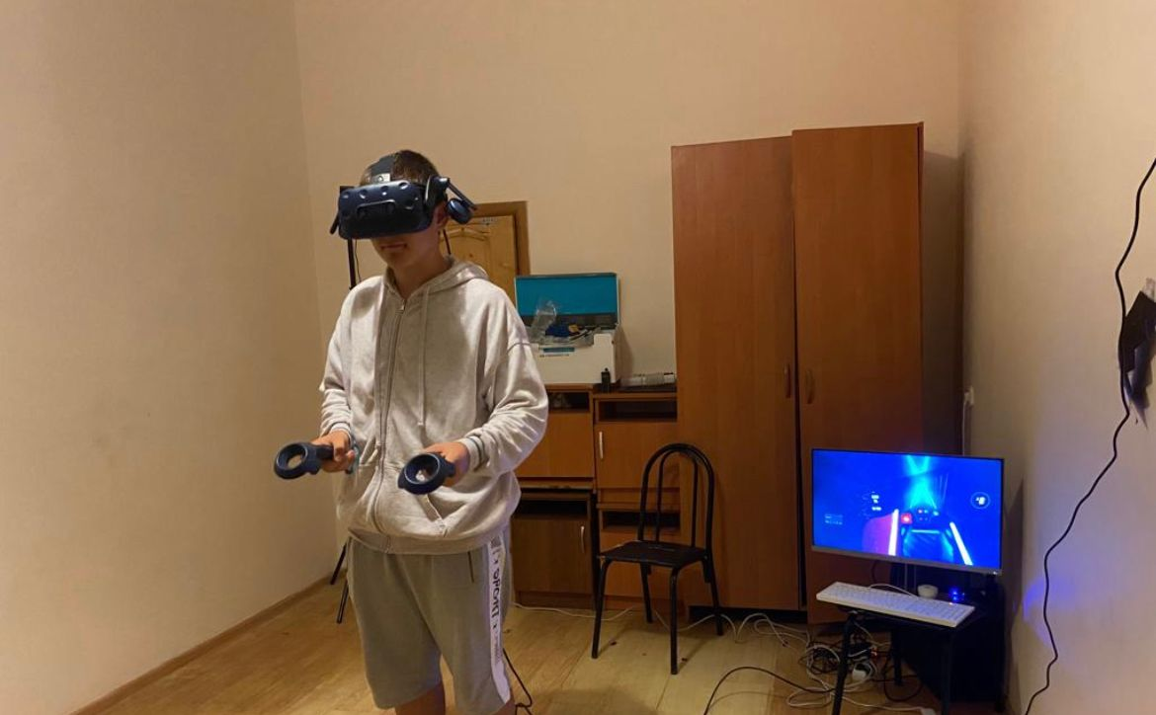
«В виртуальной реальности можно быть кем угодно, исследователем завоевателем или любимым персонажем", отмечает Арустамян Армен, ученик 7 «Г» класса.
Исп. Мардыросьян Роберт Эдуардович,
тел. +7(918) 422-02-92

